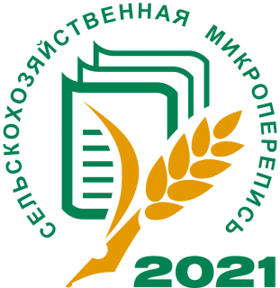
Яркие моменты сельскохозяйственной микропереписи
Завершилась первая сельскохозяйственная микроперепись (СХМП-2021). Она охватила все категории сельхозпроизводителей Алтайского края и Республики Алтай. В переписи в Алтайском крае приняли участие 1027 сельскохозяйственных организаций, 2420 крестьянских (фермерских) хозяйств и индивидуальных предпринимателей, 374 некоммерческих объединения граждан и порядка 464,5 тысяч попавших в выборочную совокупность личных подсобных хозяйств сельской местности. В Республике Алтай - более 100 сельскохозяйственных организаций, свыше 1300 крестьянских (фермерских) хозяйств и индивидуальных предпринимателей, 112 некоммерческих объединения граждан и почти 70 тыс. личных подсобных хозяйств.
Итоги микропереписи позволят оценить потенциал агросектора и выработать программы развития села.
Алтайкрайстат выражает признательность всем участникам СХМП-2021: руководителям сельхозпредприятий, фермерам, сельским жителям, главам сельских поселений, журналистам средств массовой информации.
Главные герои сельскохозяйственной микропереписи – переписчики. Для проведения переписи в крае на полевом уроне были задействованы 968 переписчиков. В республике на весь регион их было 146. В своей работе они использовали отечественные планшеты. Каждый из них в двух регионах обошел, в среднем, 480 дворов. Проводить опрос приходилось в противоэпидемических условиях: в маске и перчатках. Несмотря на расстояния, погодные условия и другие трудности переписчики справились с задачей и опросили почти 100% домохозяйств. Жители регионов встречали переписчиков тепло, об этом говорят фотоснимки – яркие моменты сельскохозяйственной микропереписи 2021 года.
Ознакомиться с фотографиями СХМП-2021 можно на официальной странице Алтайкрайстата в социальной сети Вконтакте: https://vk.com/album-81770649_280747535.
Алтайкрайстат

